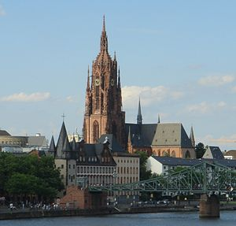

תערוכת אוטומכניקה שבפרנקפורט, גרמניה
התערוכה המובילה לנושא מערכות לרכב , ציוד כלים לתיקון רכב, אלקטרוניקה ואבזור.
תאריך פתיחה: 12.9.2012 תאריך סיום: 16.9.2012
מיקום: פרנקפורט, גרמניה אתר: מרכז הירידים בפרנקפורט, גרמניה
http://automechanika.messefrankfurt.com/frankfurt/de/besucher/willkommen.html
מלון HOLIDAY INN FRANKURT AIRPORT NORTH 4* BB
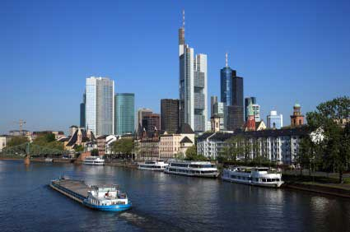
המחיר לאדם בחדר זוגי - 1309 יורו
יחיד בחדר - 1829 יורו
יציאה ב- 12.9.2012 - 08:30 – 05:00 חזרה ב- 16.9.2012 - 15:05 – 10:10
המחיר כולל: טיסות סדירות, העברות למלון ולשדה, העברות יומיות לתערוכה,
אירוח על בסיס BB במלון.
ההרשמה עד לתאריך 30.4.2012
מס' המקומות מוגבל עד 50 מקומות בטיסה כל הקודם זוכה.
לבירורים והרשמה במשרדי האיגוד
לגב' רונית בטלפון 03-5453200

להלן הפרטים האישיים של הנוסע ובן/בת הזוג – את הפרטים יש למלא בלועזית כפי שמופיע בדרכון
מס' | תיאור | שם פרטי (בלועזית כפי שמופיע בדרכון) | שם משפחה (בלועזית כפי שמופיע בדרכון) | גיל | תאריך לידה מדויק
1. | שם הנוסע
2. | שם הנוסע
תשלום יבוצע באמצעות כרטיס אשראי לקשרי תעופה
- ניתן לשלם בהעברה בנקאית ל- הפועלים 689 ח-ן: 186886 או בינלאומי 044 ח-ן 303755. חובה לצרף העתק מהעברה.
- תינתן אפשרות של עד 3 תשלומים שקליים שווים, בכרטיס אשראי, (ללא ריבית והצמדה), התשלום יחויב על פי שער הדולר בעת ביצוע העסקה (שער העברות- המחאות גבוה) מול קשרי תעופה.
מס' כרטיס האשראי
סוג הכרטיס _____________ ת.ז. ___________________ תוקף הכרטיס __ __ / __ __
3 ספרות אחרונות בגב הכרטיס ___ ___ ___ שם בעל כ. האשראי ____________ סה"כ לתשלום ________
דמי ביטול:
31-45 ימי עבודה – 20% דמי ביטול מסך כל העסקה.
15-31 ימי עבודה – 40% דמי ביטול מסך כל העסקה.
7-14 ימי עבודה – 90% דמי ביטול מסך כל העסקה.
מתחת ל- 7 ימי עבודה – 100% דמי ביטול.

טפסי הרשמה לשלוח לפקס – 03-6388802

